Table of Contents

03. Sơ đồ tuần tự
Mô tả cách các thành phần trao đổi với nhau trong những luồng chính. Tham chiếu use case UC-xx trong 02-use-case.md, quy tắc BR-xx và yêu cầu NFR-xx trong 01-tong-quan.md. Endpoint và kênh WebSocket ở đây khớp với đặc tả API (file 05).
Quy ước tên thành phần
Tên trong sơ đồ | Là gì
Trình duyệt / Frontend | Ứng dụng Next.js chạy trên trình duyệt của người dùng
Backend | Ứng dụng Spring Boot (monolith). Khi cần, sơ đồ tách ra từng lớp bên trong: Controller, Service, JwtService…
STOMP broker | Simple broker của Spring nằm trong backend, quản lý các kết nối WebSocket
DB | PostgreSQL
SMTP | Máy chủ email (Mailpit khi phát triển)

Danh sách sơ đồ
Mã | Luồng | Use case | Mức
SD-01 | Đăng nhập và mở kết nối WebSocket | UC-01 | 1 (một phiên: 2)
SD-02 | Tự làm mới access token khi hết hạn | UC-01 | 1
SD-03 | Import sinh viên từ file (HTTP) | UC-11 | 1
SD-04 | Import sinh viên qua TCP (admin-cli) | UC-12 | 2
SD-05 | Phát hành bài và gửi thông báo | UC-14, UC-04 | 1
SD-06 | Tự lưu nháp, mất mạng và xung đột | UC-23 | 1 (offline: 2)
SD-07 | Nộp bài một phần | UC-24 | 1
SD-08 | Chấm bài, trả bài / yêu cầu sửa | UC-17, UC-18 | 1
SD-09 | Vòng đời WebSocket: rớt kết nối, kết nối lại, lấy thông báo bị lỡ | UC-04 | 1
SD-10 | Job nhắc hạn nộp | UC-30 | 1
SD-11 | Đồng bộ giờ với server | UC-23 | 2
SD-12 | Chat realtime | UC-29 | 2
SD-13 | Chế độ thi và báo quá giờ | UC-27, UC-31 | 3

SD-01 · Đăng nhập và mở kết nối WebSocket
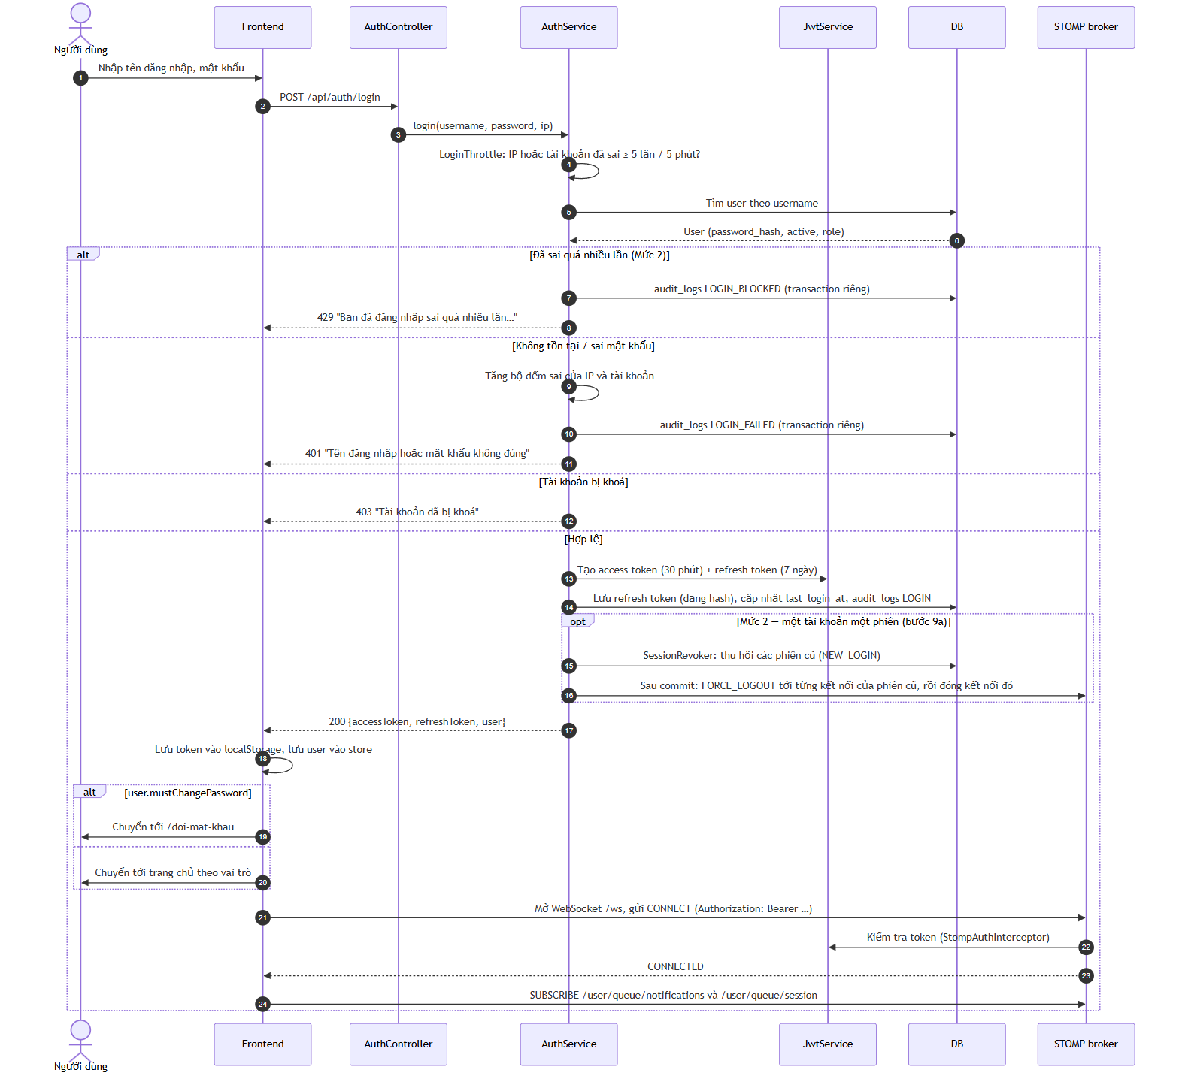
Ghi chú
- Refresh token được lưu dưới dạng hash trong DB, để có thể thu hồi (đăng xuất, đổi mật khẩu, buộc đăng xuất).
- Ở bước xác thực STOMP, token gửi trong header của khung CONNECT. Trình duyệt không gửi được header tuỳ ý trong lúc bắt tay WebSocket (HTTP Upgrade), nên token không đi qua bước đó.

SD-02 · Tự làm mới access token khi hết hạn
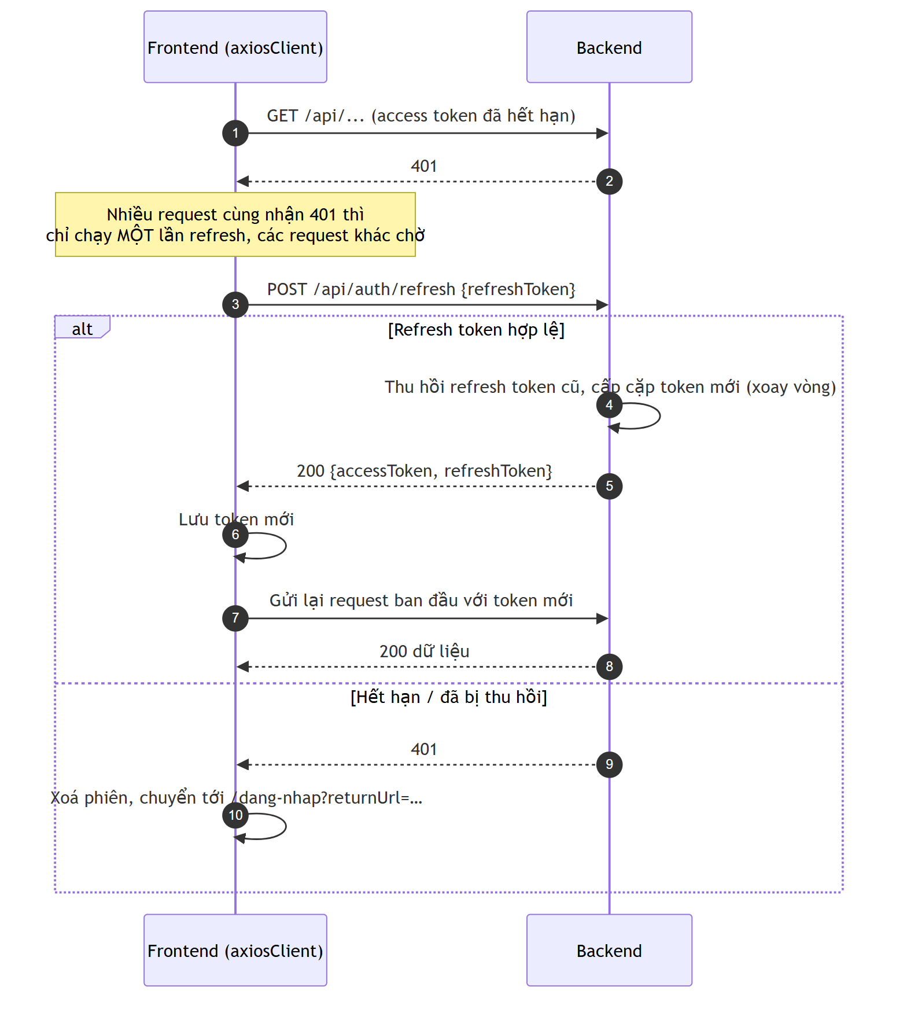
Ghi chú: refresh token xoay vòng: mỗi lần dùng thì bị thu hồi và đổi sang token mới. Khi một refresh token đã bị xoay vòng lại được gửi lên:
- trong 30 giây sau lần xoay vòng: thường là 2 tab của cùng trình duyệt refresh cùng lúc. Server trả 401 REFRESH_TOKEN_ROTATED và không thu hồi gì. Client đọc token mới mà tab kia đã lưu trong localStorage rồi thử lại.
- sau 30 giây: có thể token đã bị đánh cắp. Backend thu hồi toàn bộ phiên của user đó (revoke_reason = TOKEN_REUSE).

SD-03 · Import sinh viên từ file (HTTP)
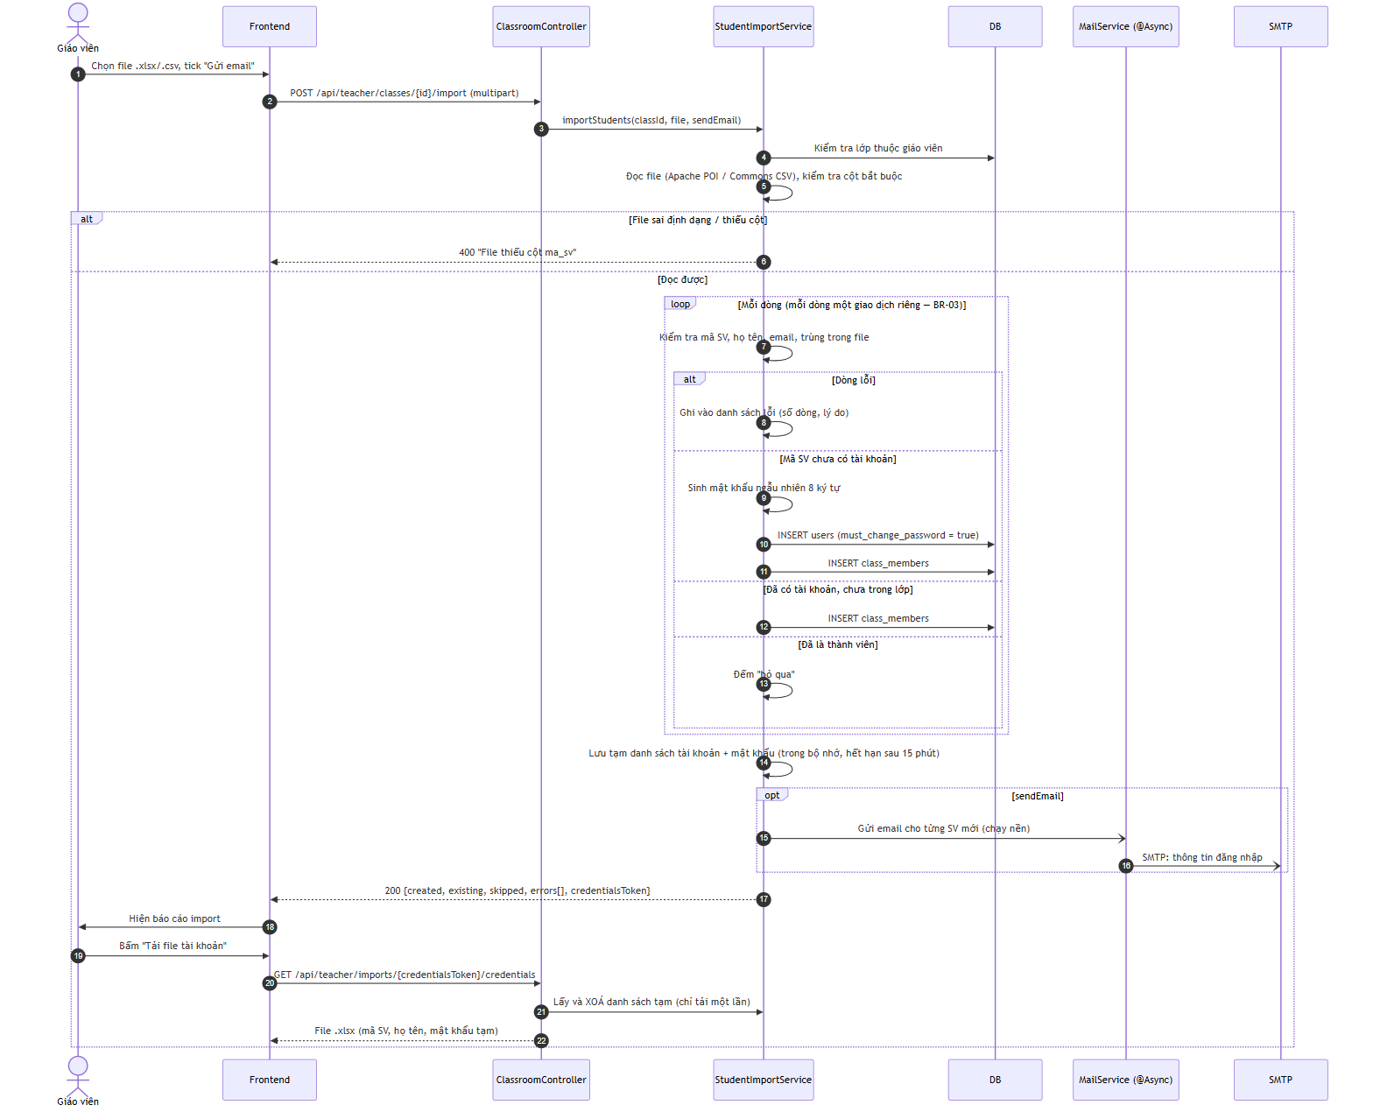
Ghi chú: mật khẩu tạm không bao giờ lưu dạng rõ trong DB, chỉ có bản hash. Danh sách rõ chỉ nằm trong bộ nhớ của backend cho tới khi giáo viên tải file, hoặc sau 15 phút thì tự huỷ.

SD-04 · Import sinh viên qua TCP (admin-cli)
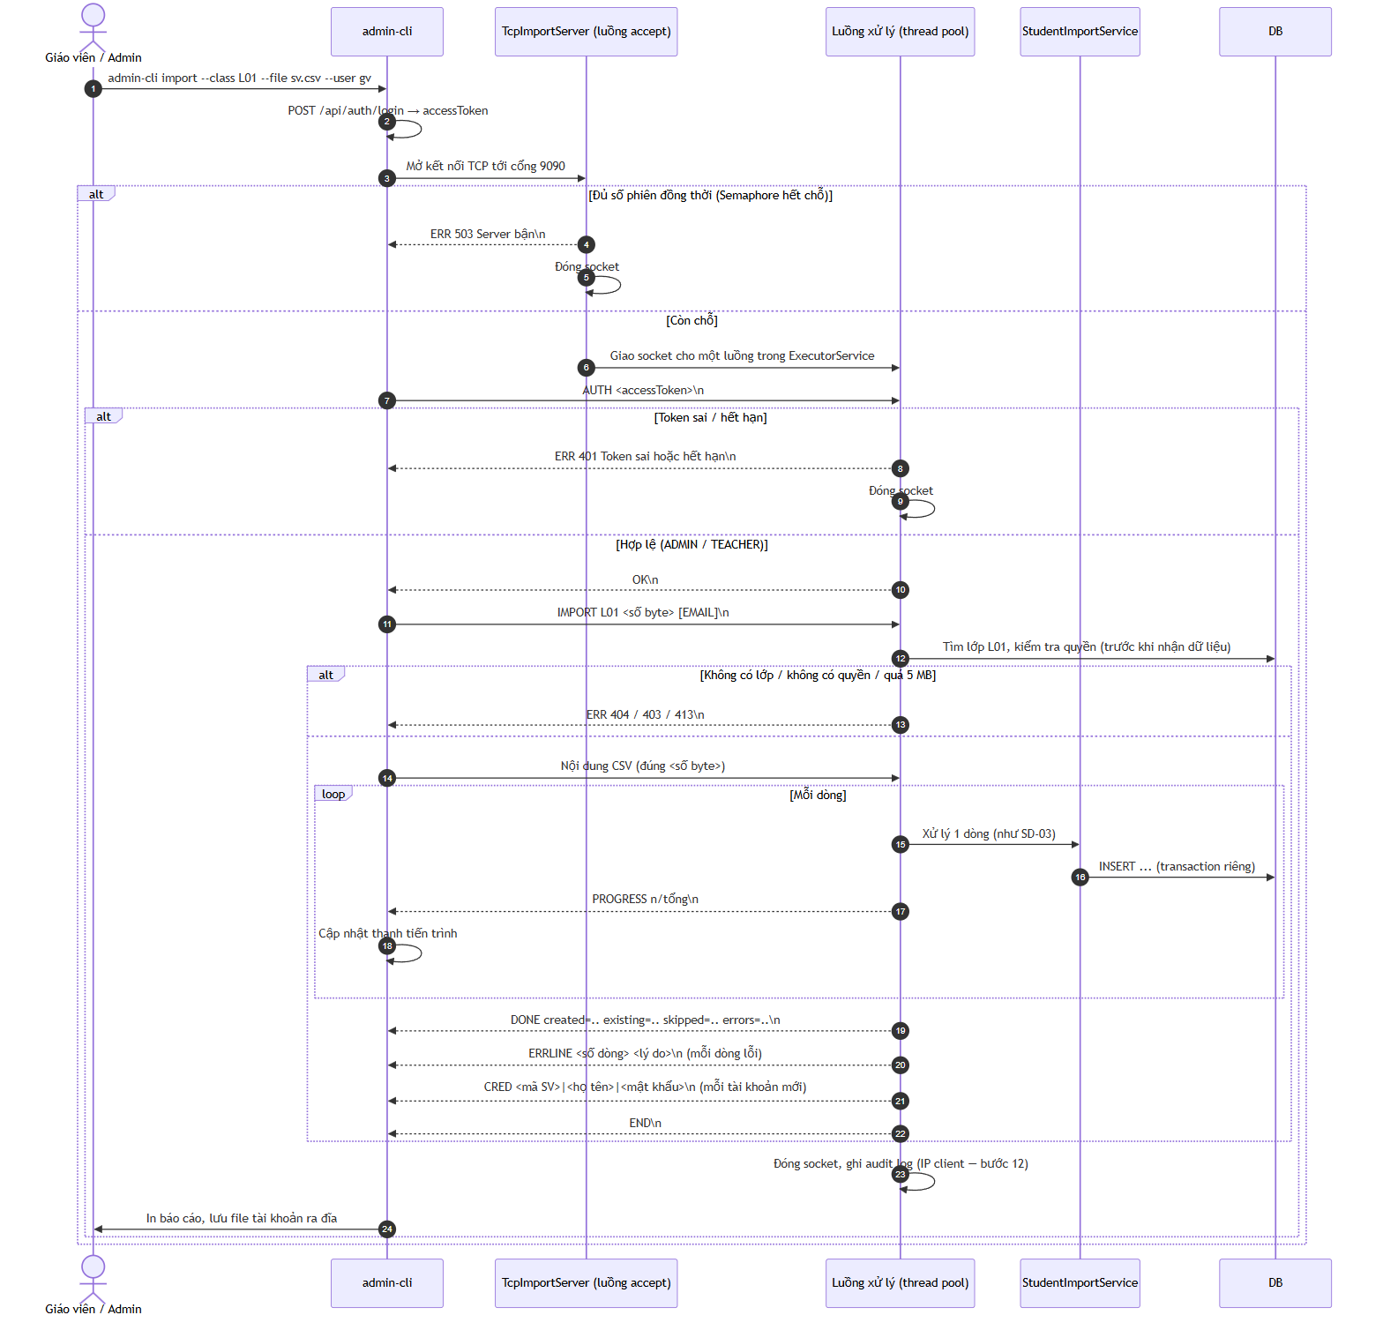
Ghi chú
- Giao thức dạng text. Mỗi khung tin kết thúc bằng \n. Riêng phần nội dung CSV gửi đúng số byte đã khai báo, nên server biết chính xác chỗ dừng.
- Server có timeout đọc (ví dụ 30 giây). Client im lặng quá lâu thì server đóng kết nối, giải phóng luồng.
- Mỗi kết nối được một luồng trong thread pool xử lý. Số phiên đồng thời giới hạn bằng Semaphore (bằng số luồng, app.tcp.threads): hết chỗ thì trả ngay ERR 503 thay vì để client chờ trong hàng đợi.
- Lớp và quyền được kiểm tra ngay khi nhận dòng IMPORT, trước khi đọc phần CSV, để từ chối sớm mà không phải nhận cả file.
- Đặc tả đầy đủ của giao thức nằm trong file 05.

SD-05 · Phát hành bài và gửi thông báo
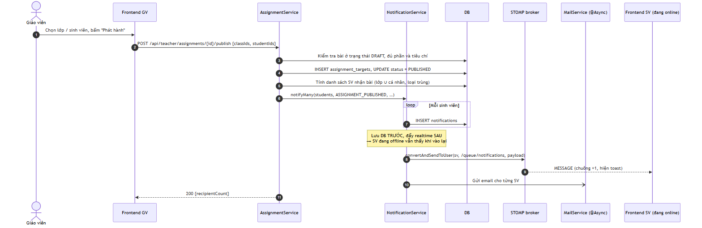
Ghi chú
- Nếu open_at ở tương lai (BR-05), thông báo chưa gửi ngay. Job định kỳ sẽ gửi khi tới thời điểm mở.
- Cài đặt: PublishService chỉ phát sự kiện AssignmentEvents.Published. NotificationEventListener nghe ở pha BEFORE_COMMIT, nên các dòng notifications được INSERT trong cùng transaction với việc phát hành; bước đẩy WebSocket và gửi email chạy sau khi commit.

SD-06 · Tự lưu nháp, mất mạng và xung đột
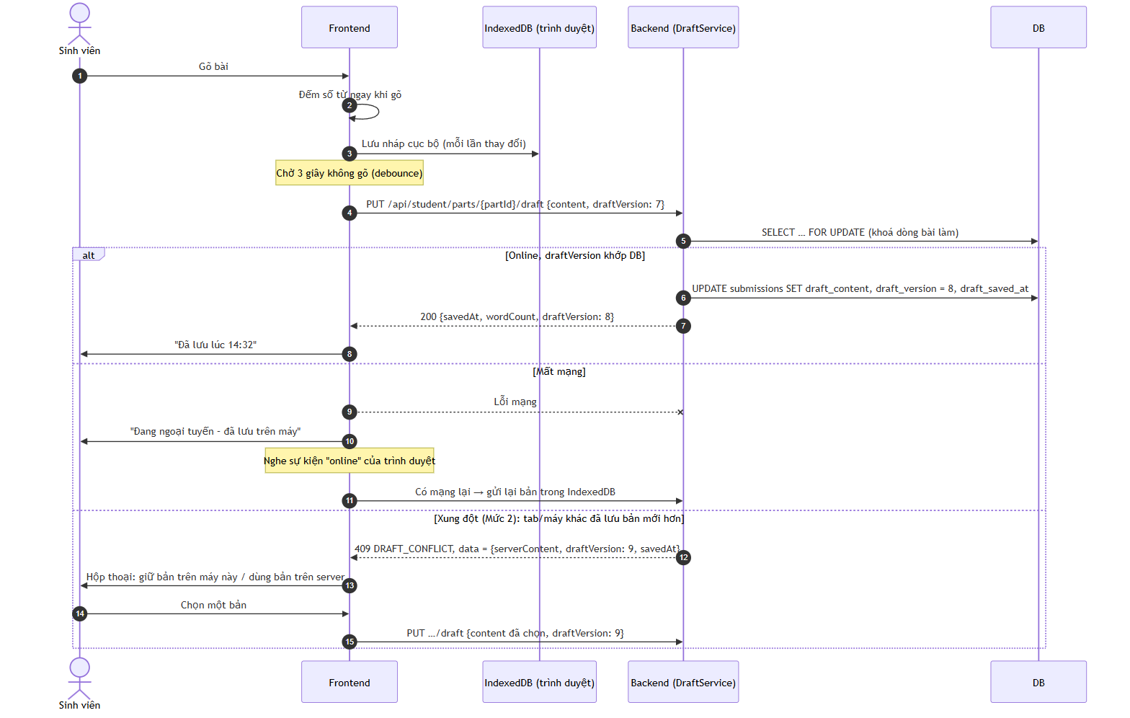
Ghi chú
- draftVersion là optimistic locking. Mỗi lần lưu thành công, server tăng số này. Client gửi số mình đang có; lệch với DB nghĩa là có nơi khác đã lưu, nên server trả 409 thay vì ghi đè.
- Cột draft_version thêm ở migration V8 (bước 10). Server khoá dòng rồi mới so số, nên 2 lần lưu đồng thời cùng số chỉ 1 lần thành công. Client không gửi draftVersion thì server lưu đè như Mức 1.

SD-07 · Nộp bài một phần
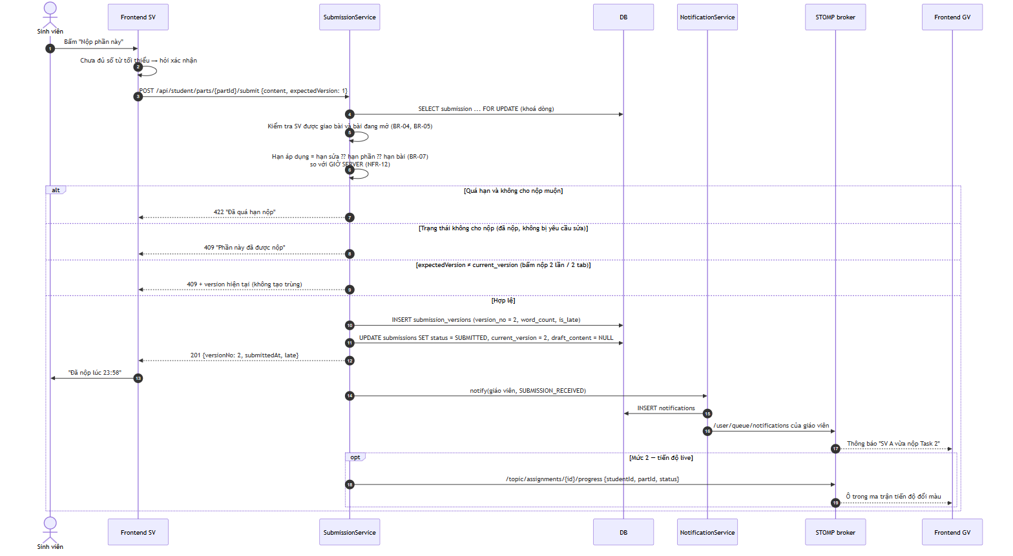
Ghi chú: SELECT … FOR UPDATE cùng với expectedVersion đảm bảo hai request nộp đồng thời (bấm đúp, hai tab, mạng gửi lại) chỉ tạo đúng một version. Đây là chỗ xử lý đồng thời quan trọng khi nhiều sinh viên nộp sát hạn (NFR-01).

SD-08 · Chấm bài, trả bài / yêu cầu sửa
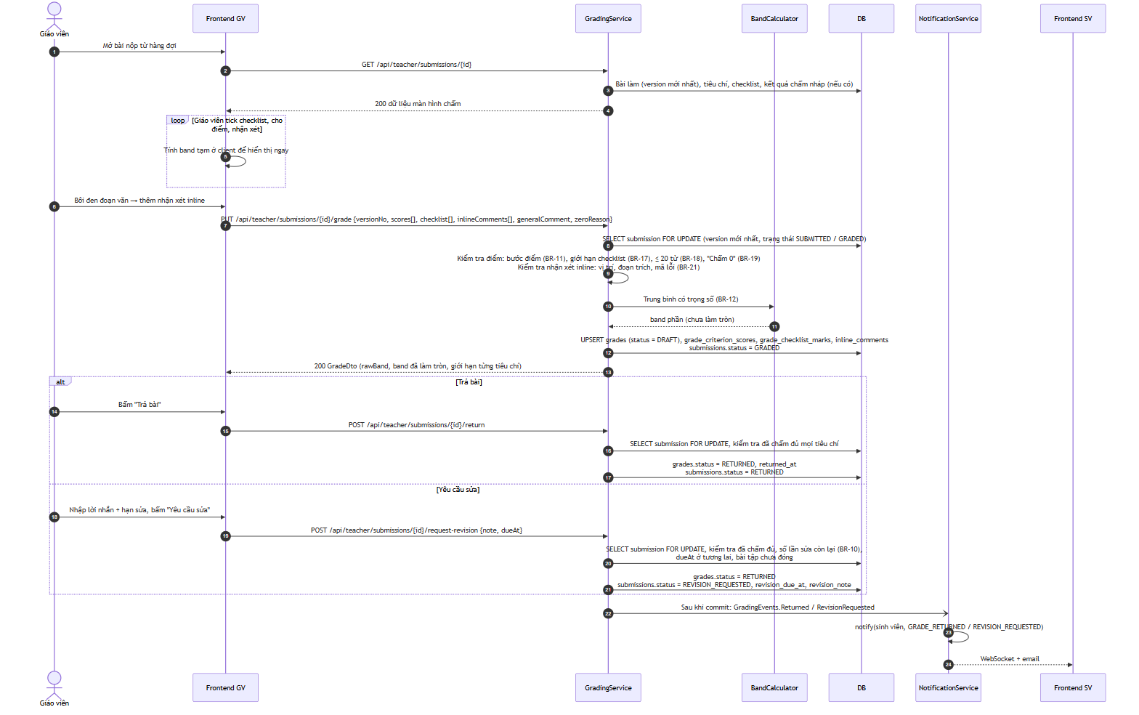
Ghi chú
- Band hiển thị ở client chỉ để xem trước. Giá trị chính thức do server tính bằng BandCalculator, để không phụ thuộc vào client. Server lưu band chưa làm tròn, chỉ làm tròn .25 / .75 khi trả ra để hiển thị.
- Mọi thao tác ghi đều khoá dòng submissions, nên hai lần bấm "Trả bài" cùng lúc chỉ có một lần thành công, và không đua được với việc sinh viên nộp lại.

SD-09 · Vòng đời WebSocket: rớt kết nối, kết nối lại, lấy thông báo bị lỡ
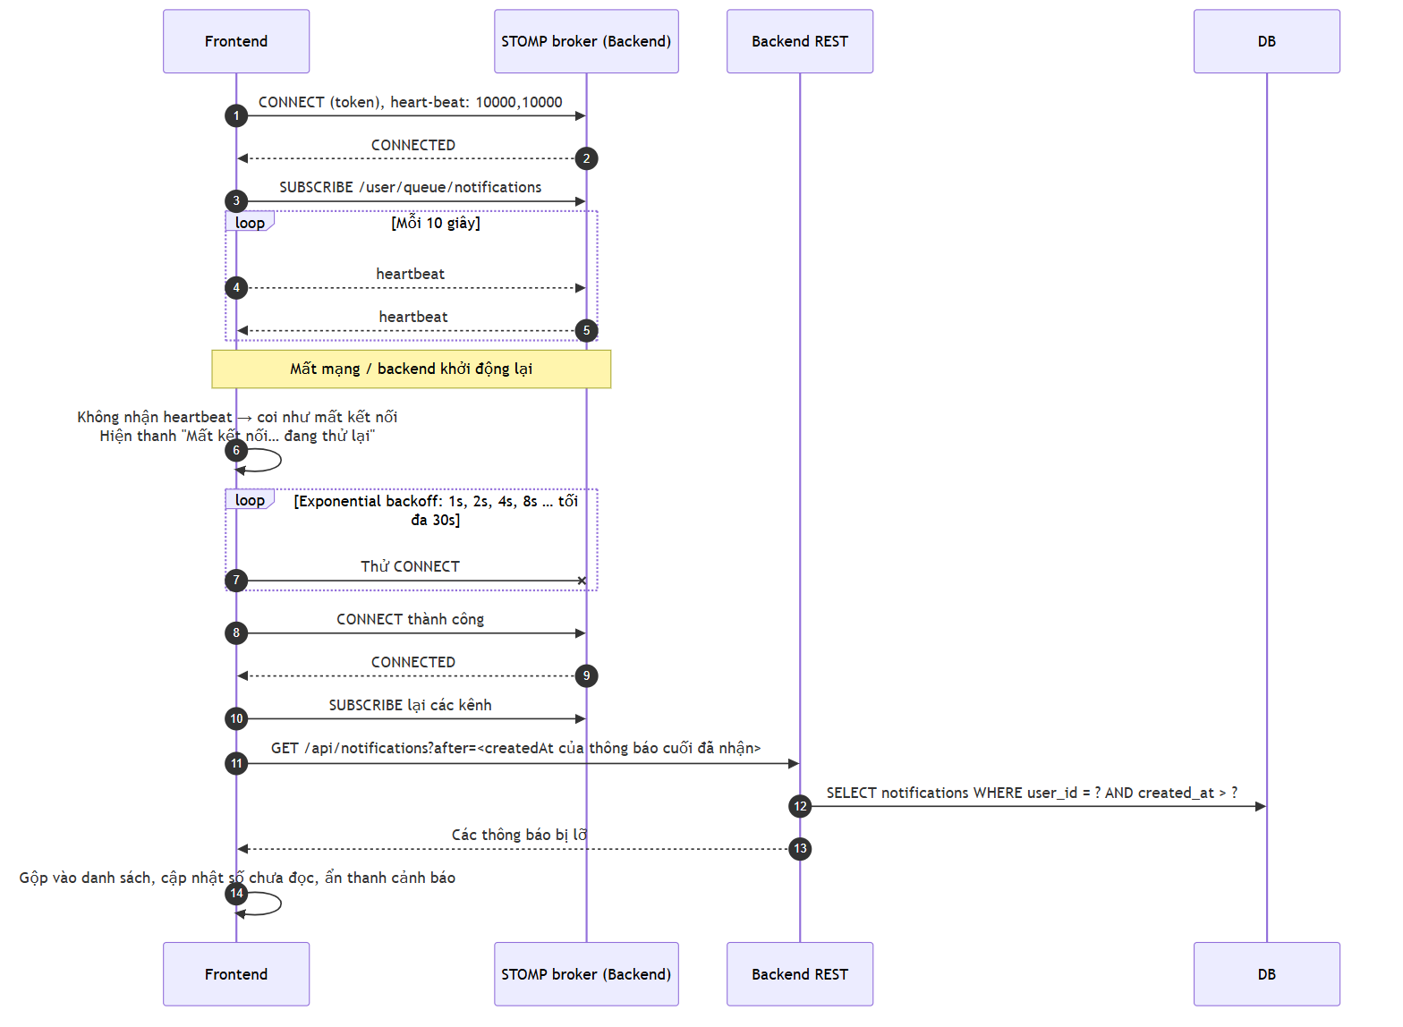
Ghi chú: vì thông báo luôn được lưu DB trước khi đẩy (SD-05), client mất kết nối bao lâu cũng không mất thông báo. Đây là kịch bản kiểm chứng NFR-04 và NFR-06.

SD-10 · Job nhắc hạn nộp
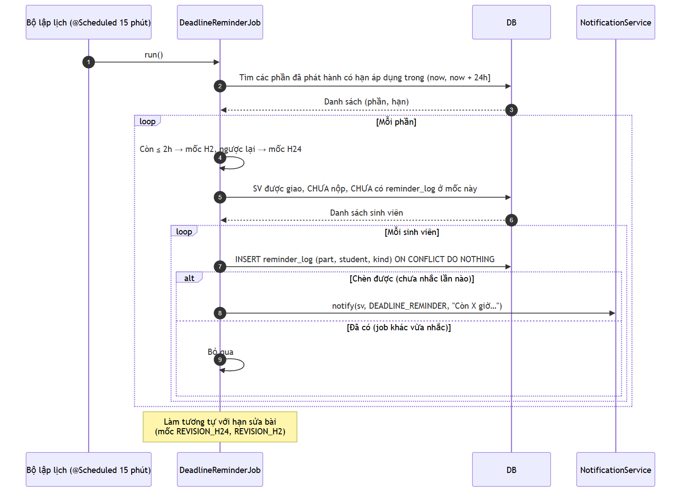
Ghi chú
- Dùng khoá chính của reminder_log cùng ON CONFLICT DO NOTHING để chống gửi trùng (BR-14), kể cả khi job chạy chồng nhau hoặc server khởi động lại giữa chừng.
- Cài đặt (B7b): ReminderLogRepository.findCandidates tìm mọi cặp (phần, sinh viên) cần nhắc bằng một câu SQL (hạn nộp + hạn sửa, đã loại người có reminder_log ở mốc đó). Mỗi nhóm (phần, mốc) chạy trong một transaction: chèn reminder_log cho từng người, rồi gọi NotificationService.notify cho những ai chèn được. Tạo thông báo lỗi thì bản ghi "đã nhắc" cũng bị huỷ, lượt sau nhắc lại.
- Hạn áp dụng giống BR-07: hạn riêng của phần, không có thì hạn bài; bài làm đang "Cần sửa" thì dùng hạn sửa. "Chưa nộp" = chưa có bài làm hoặc mới có nháp.
- Mỗi lần giáo viên yêu cầu sửa, các mốc REVISION_H24 / REVISION_H2 cũ của (phần, sinh viên) bị xoá, để vòng sửa mới vẫn được nhắc.
- Cùng bộ lập lịch còn chạy job thông báo bài tới giờ mở: mỗi bài được "giành" bằng UPDATE … SET open_notified_at = now WHERE open_notified_at IS NULL, nên chỉ thông báo một lần.
- Chu kỳ và hai mốc cấu hình trong app.reminders (interval: PT15M, soon: PT24H, urgent: PT2H).

SD-11 · Đồng bộ giờ với server (Mức 2)
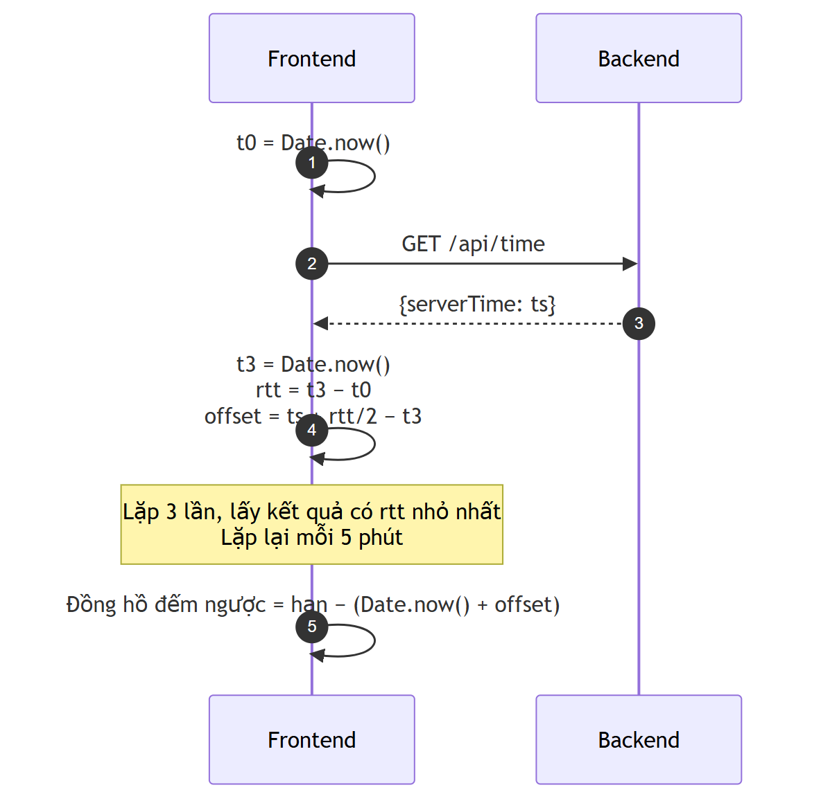
Ghi chú: cách làm giống NTP thu gọn. Kết quả chỉ dùng để hiển thị cho đúng; quyết định nộp muộn luôn ở server (SD-07). Nhờ vậy sinh viên chỉnh giờ máy cũng không có tác dụng.

SD-12 · Chat realtime (Mức 2)
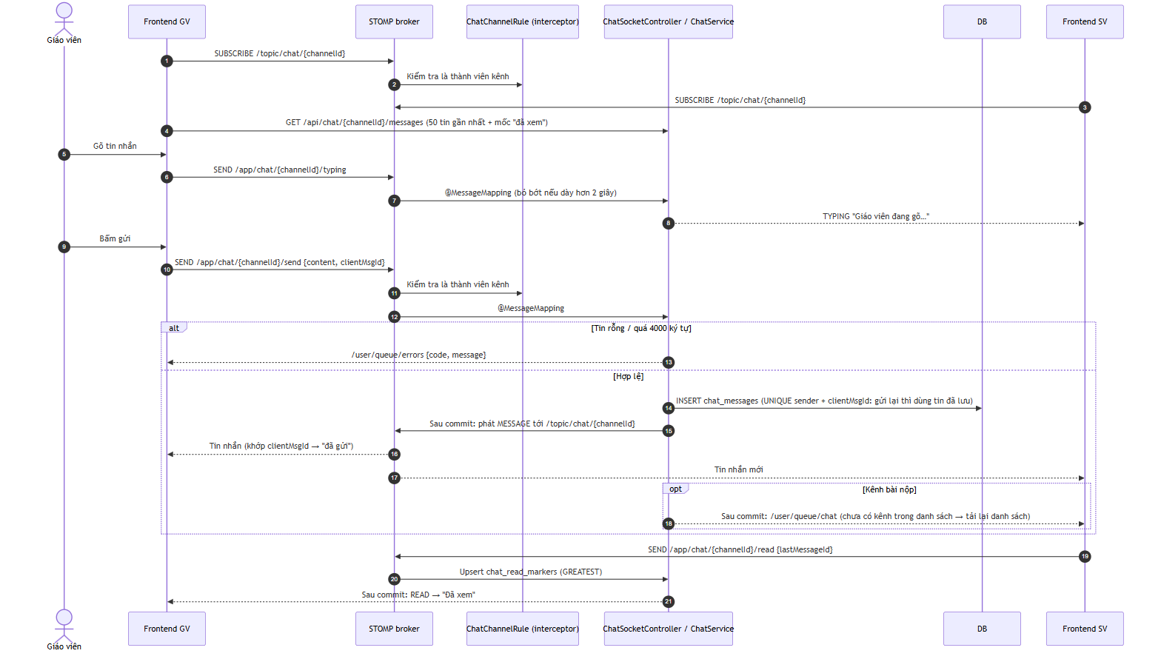

SD-13 · Chế độ thi và báo quá giờ (Mức 3)
